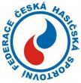
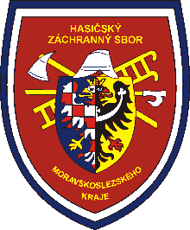

TOTMAN

Běh do vrchu Frenštát p.R. – Velký Javorník

Pořadatel: HZS Moravskoslezského kraje ve spolupráci se SK HZS Moravskoslezského kraje o.s., Česká hasičská sportovní federace

Datum konání: pátek 12. října 2018

Místo konání: Frenštát p. R., Areál skokanských můstků, GPS 49.5395053N, 18.1990700E

Start: 10:00 hromadně
Cíl: vrchol Velkého Javorníku 918 m.n.m.

Trasa: Areál skokanských můstků - zelená turistická značka až před závěrečné stoupání na V.Javorník – odbočka doleva vrstevnicovým trailem – okružní cesta okolo Malého Javorníka – napojení na modrou tur.značku – Malý Javorník rozcestí – zpět vrstevnicovým trailem na zelenou tur.značku – zelená turistická značka na vrchol Velkého Javorníku,
povrch tratě: schody, zpevněné lesní cesty, terén, délka cca 9,6 km, úhrnné stoupání 822 m, klesání 270 m, max. stoupání 60%, průměr. sklon 14%

Prezentace: v místě startu do 9:30 h

Kategorie: příslušníci HZS ČR, zaměstnanci HZSP a členové JSDH,
A - do 40 let
B – nad 40 let, r.n. 1978 a starší

Startovné: 50,- Kč, v cíli zajištěno občerstvení v turistické chatě na Velkém Javorníku

Přihlášky
a další informace: e-mailem do 10.října 2018 na: martin.sedlar@hzsmsk.cz
další info Tomáš Melčák, e-mail: tomas.melcak@hzsmsk.cz, 724 178 433,
Ceny pro vítěze: poháry a věcné pro první tři v každé kategorii a cena pro absolutního vítěze, pro každého nezapomenutelný zážitek z běhu na krásný vrchol Moravskoslezských Beskyd

Ubytování: žádosti o ubytování společně s přihláškou na výše uvedený e-mail

Ostatní: parkoviště přímo na startu, zavazadla budou vyvezena pořadatelem nahoru

